Универсальный роутер Sagemcom F@st 2804
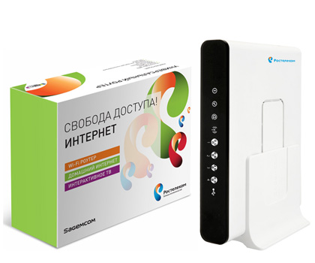
Индикаторы:
- Питание
- Линк
- Авторизация
- Беспроводная сеть
- 4 LAN
- USB
Bridge (ADSL)
- Зайти на web-интерфейс устройства по адресу 192.168.1.1 (логин/пароль: admin/admin). Если версия ПО старше указанной на рисунке 2, их нужно обновить. Файл прошивки можно найти на корпоративном FTP-сервере (IP-адрес: ftp://10.3.255.69, логин/пароль: mag200/mag200), либо в системе HelpDesk:
http://10.3.255.71/file/firmware/sagemcom_2804_5.47a4N_RTC
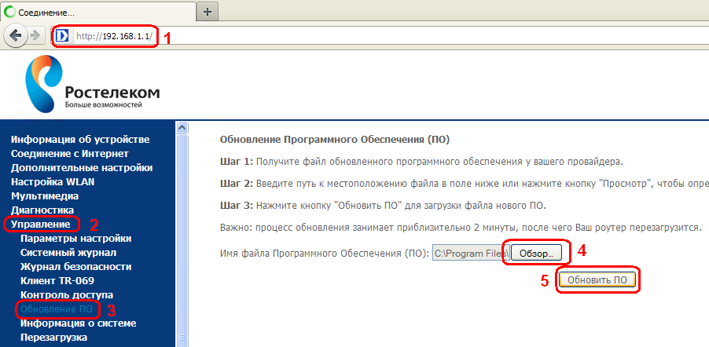
Рисунок 1
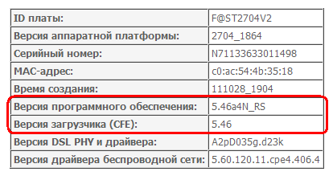
Рисунок 2
- Удалить имеющиеся ATM-интерфейсы (при возникновении ошибки сначала нужно удалить WAN-сервисы со всех интерфейсов в пункте меню «WAN сервис»).
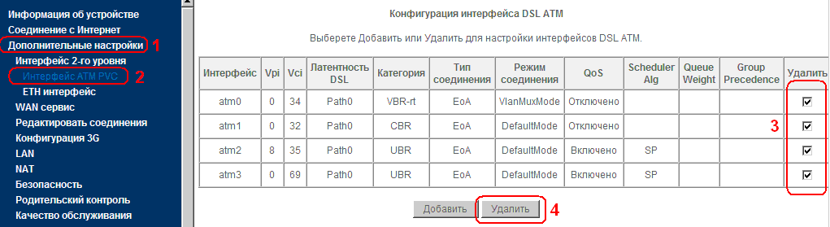
Рисунок 3
- Создать ATM-интерфейс 0/33, нажав на кнопку "Добавить" и указав его параметры.
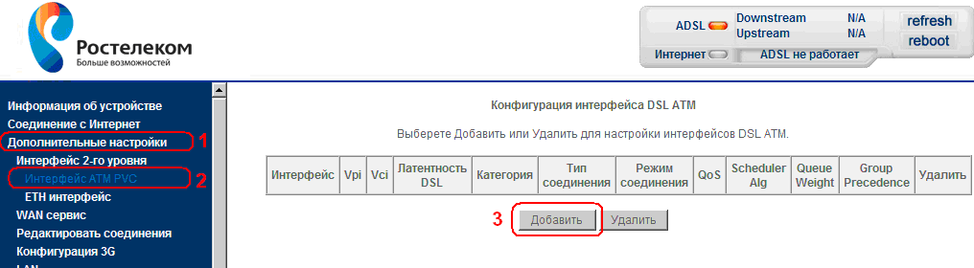
Рисунок 4
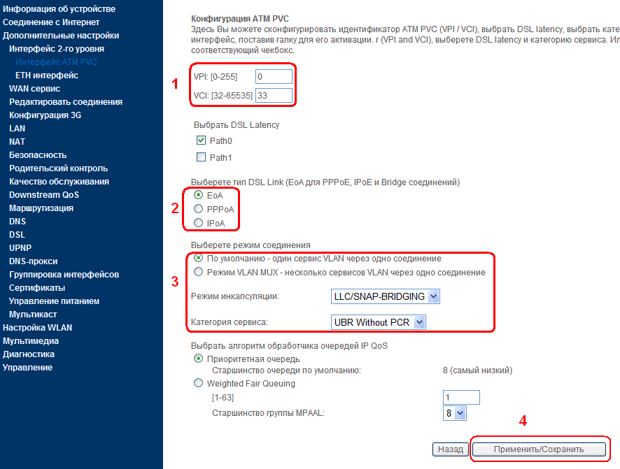
Рисунок 5
- Создать WAN сервис bridge на ATM-интерфейсе.
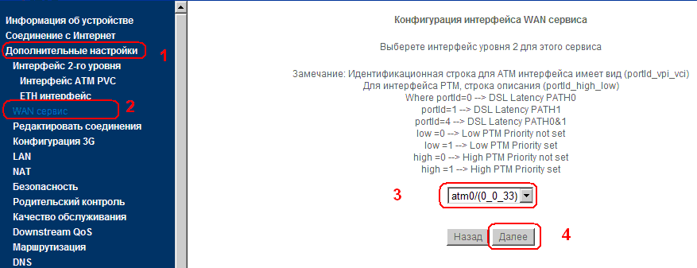
Рисунок 6
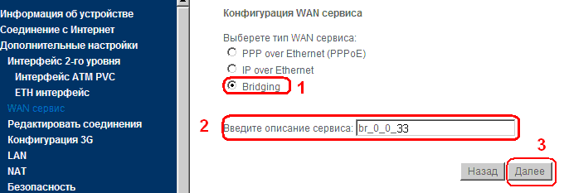
Рисунок 7
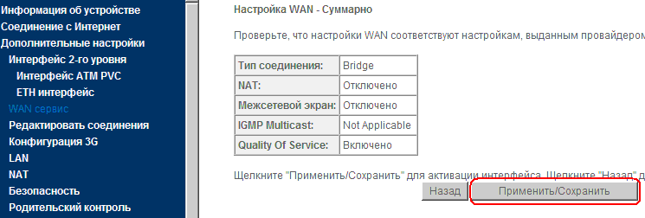
Рисунок 8
PPPoE (ADSL)
- Зайти на web-интерфейс устройства по адресу 192.168.1.1 (логин/пароль: admin/admin). Если версия ПО старше указанной на рисунке 10, их нужно обновить. Файл прошивки можно найти на корпоративном FTP-сервере (IP-адрес: ftp://10.3.255.69, логин/пароль: mag200/mag200), либо в системе HelpDesk:
http://10.3.255.71/file/firmware/sagemcom_2804_5.47a4N_RTC
Рисунок 9
Рисунок 10
- Удалить имеющиеся ATM-интерфейсы (при возникновении ошибки сначала нужно удалить WAN-сервисы со всех интерфейсов в пункте меню «WAN сервис»).
Рисунок 11
- Создать ATM-интерфейс 0/33, нажав на кнопку "Добавить" и указав его параметры.
Рисунок 12
Рисунок 13
- Создать WAN сервис PPPoE на ATM-интерфейсе.
Рисунок 14
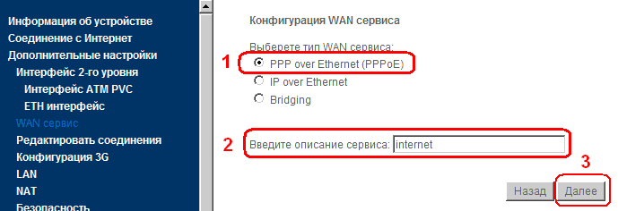
Рисунок 15
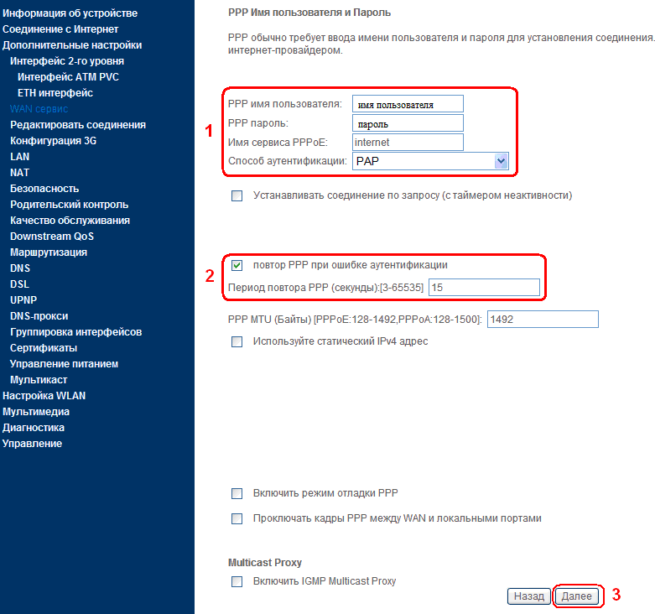
Рисунок 16
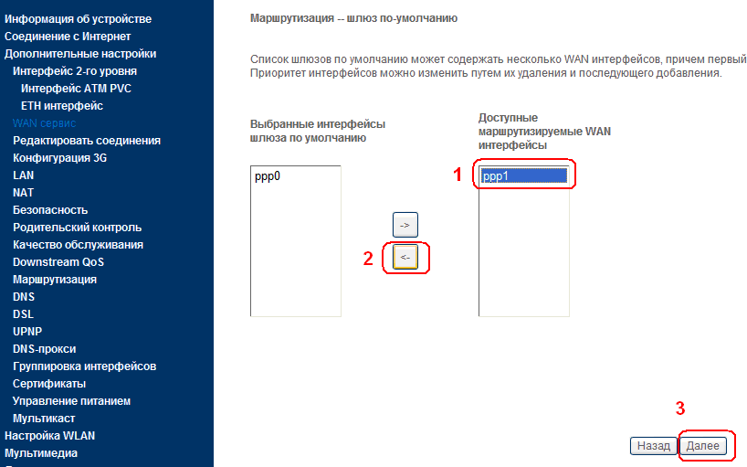
Рисунок 17
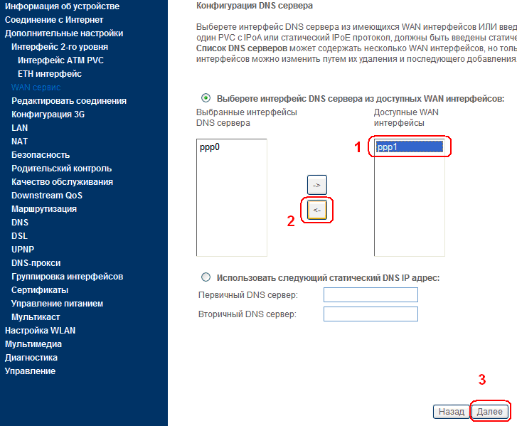
Рисунок 18
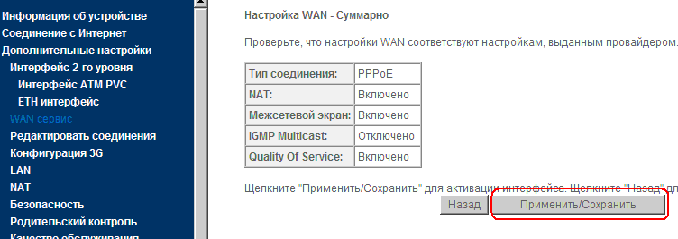
Рисунок 19
- При необходимости Firewall можно отключить.
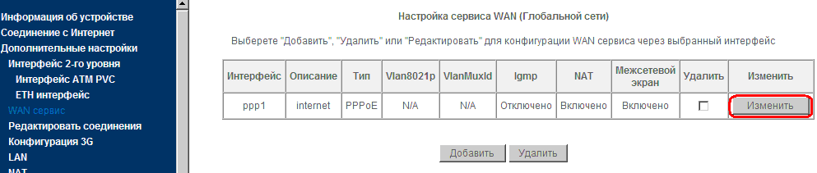
Рисунок 20
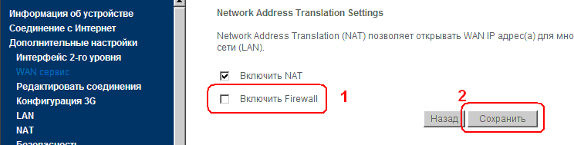
Рисунок 21
PPPoE (ETTH)
- Зайти на web-интерфейс устройства по адресу 192.168.1.1 (логин/пароль: admin/admin). Если версия ПО старше указанной на рисунке 23, их нужно обновить. Файл прошивки можно найти на корпоративном FTP-сервере (IP-адрес: ftp://10.3.255.69, логин/пароль: mag200/mag200), либо в системе HelpDesk:
http://10.3.255.71/file/firmware/sagemcom_2804_5.47a4N_RTC
Рисунок 22
Рисунок 23
- Создать EtherWAN-интерфейс на LAN-интерфейсе eth0.
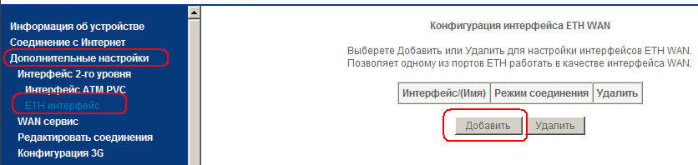
Рисунок 24
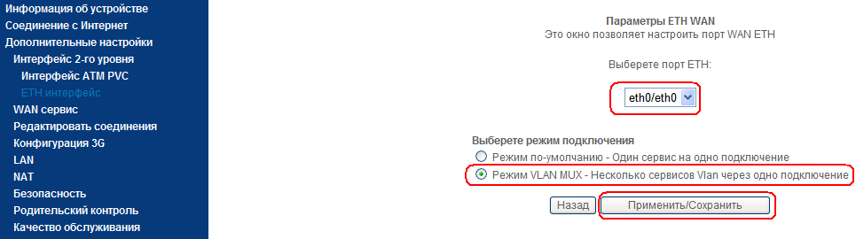
Рисунок 25
- Удалить имеющиеся WAN сервисы.
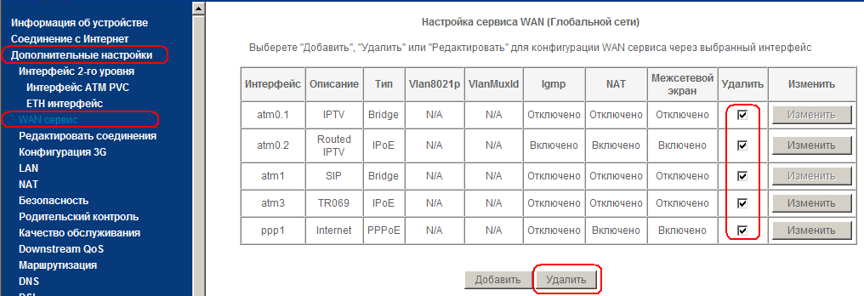
Рисунок 26
- Создать соответствующие WAN сервисы на EtherWAN-сабинтерфейсах.
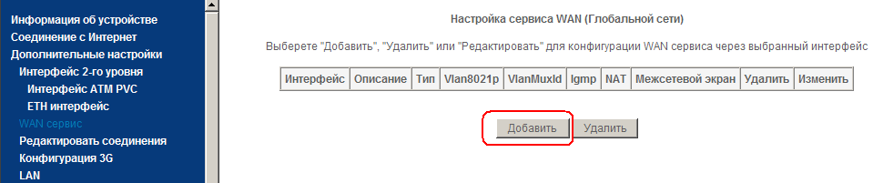
Рисунок 27
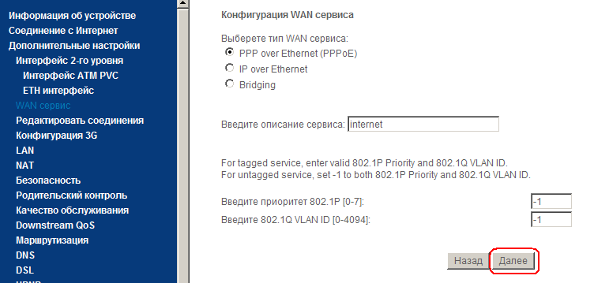
Рисунок 28
Рисунок 29
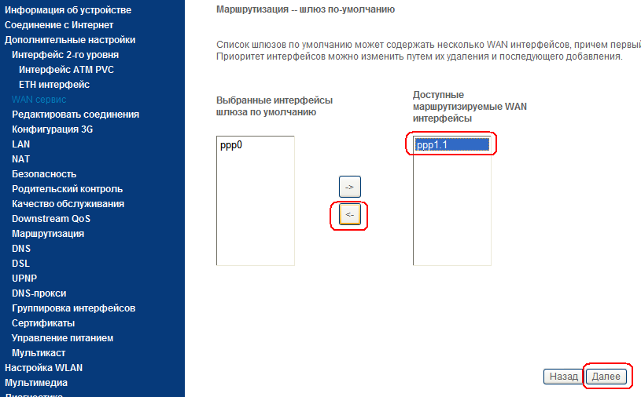
Рисунок 30
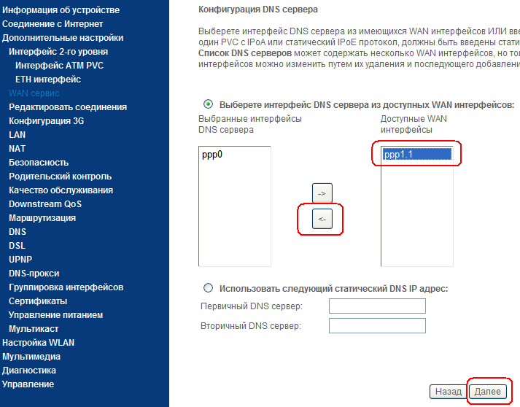
Рисунок 31
- При необходимости Firewall можно отключить.
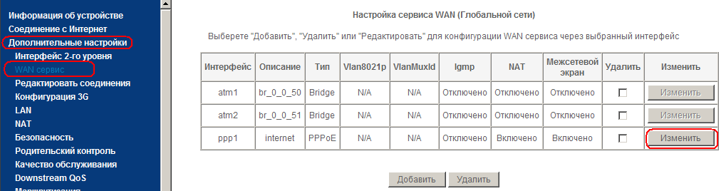
Рисунок 32
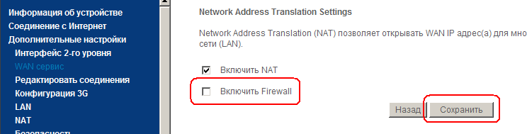
Рисунок 33
IPTV (ADSL)
- Зайти на web-интерфейс устройства по адресу 192.168.1.1 (логин/пароль: admin/admin). Если версия ПО старше указанной на рисунке 35, их нужно обновить. Файл прошивки можно найти на корпоративном FTP-сервере (IP-адрес: ftp://10.3.255.69, логин/пароль: mag200/mag200), либо в системе HelpDesk:
http://10.3.255.71/file/firmware/sagemcom_2804_5.47a4N_RTC
Рисунок 34
Рисунок 35
- Удалить имеющиеся ATM-интерфейсы (при возникновении ошибки сначала нужно удалить WAN-сервисы со всех интерфейсов в пункте меню «WAN сервис»).
Рисунок 36
- Создать ATM-интерфейсы 0/33, 0/50 и 0/51, нажав на кнопку "Добавить" и указав параметры интерфейсов.
Рисунок 37
Рисунок 38
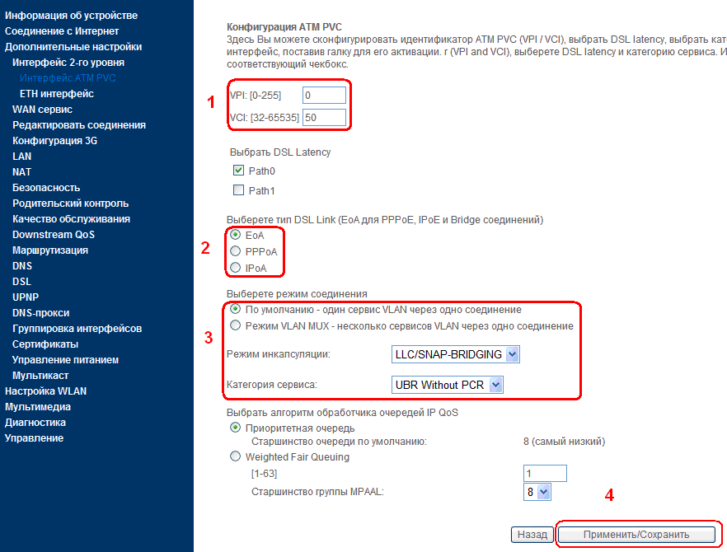
Рисунок 39
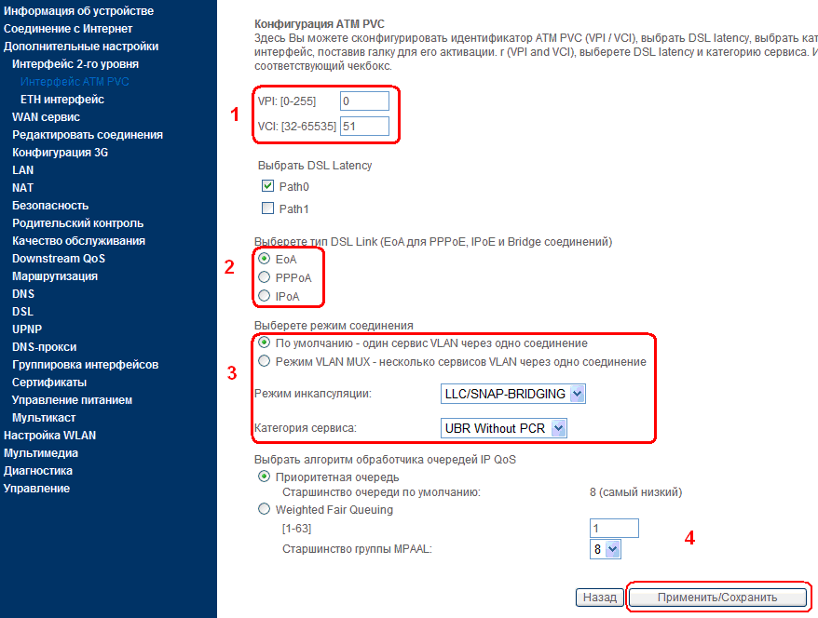
Рисунок 40
- Создать соответствующие WAN сервисы на ATM-интерфейсах (для 0/33 - PPPoE, для 0/50 и 0/51 - bridge).
Рисунок 41
Рисунок 42
Рисунок 43
Рисунок 44
Рисунок 45
Рисунок 46
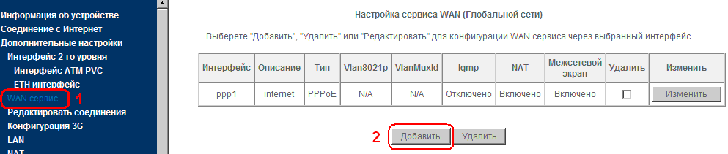
Рисунок 47
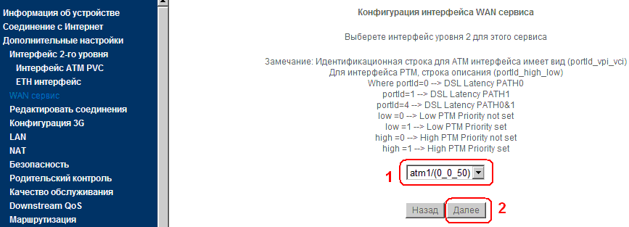
Рисунок 48
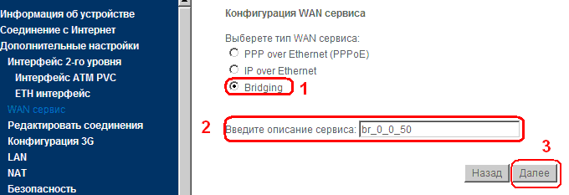
Рисунок 49
Рисунок 50
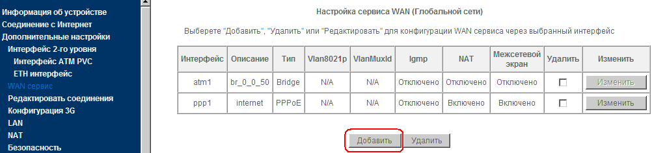
Рисунок 51
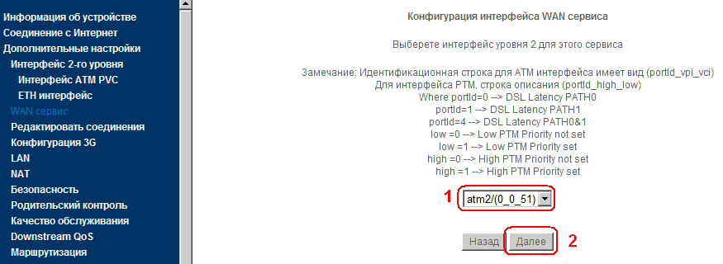
Рисунок 52
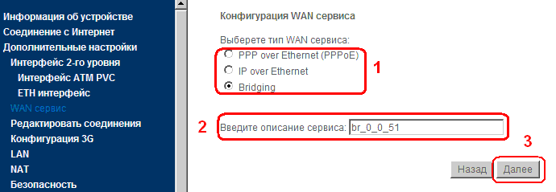
Рисунок 53
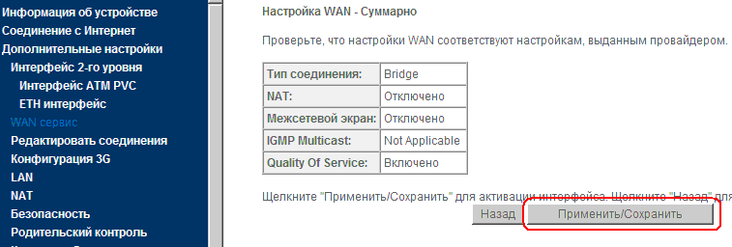
Рисунок 54
- При необходимости Firewall можно отключить.
Рисунок 55
Рисунок 56
- Удалить группы интерфейсов, если таковые созданы.
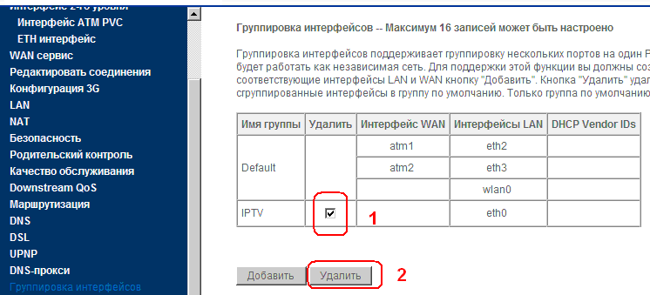
Рисунок 57
- Создать группу интерфейсов, в которую поместить ATM-интерфейсы 0/50 и 0/51 и LAN-интерфейс eth2 (нумерация с нуля).
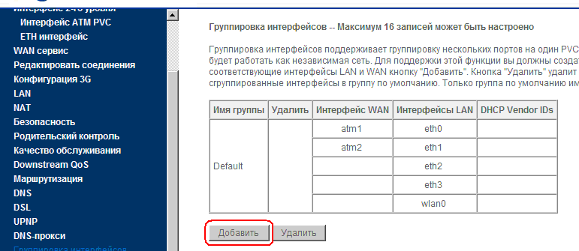
Рисунок 58
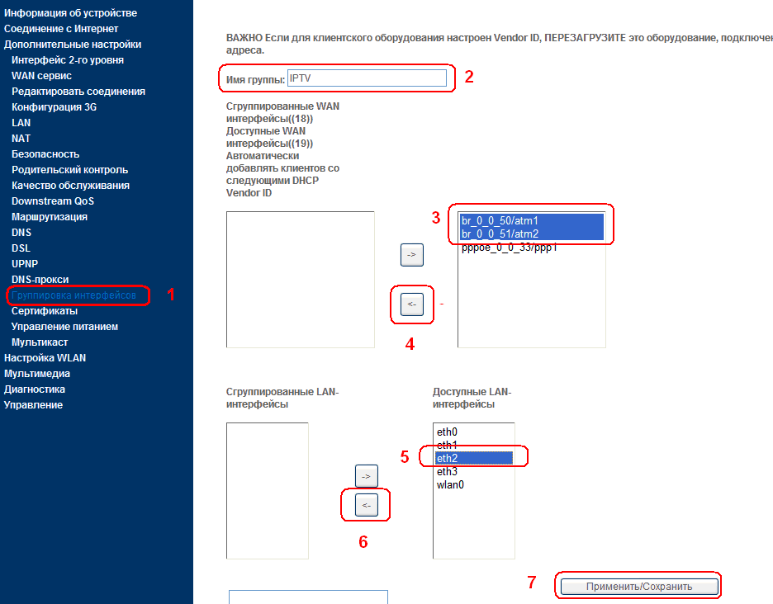
Рисунок 59
- Настроить параметры DHCP-сервера для обеих групп интерфейсов.
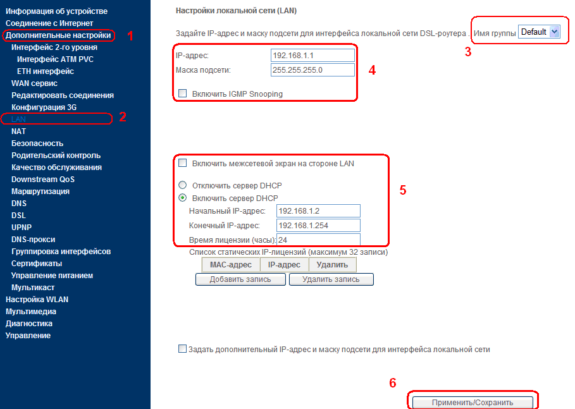
Рисунок 60
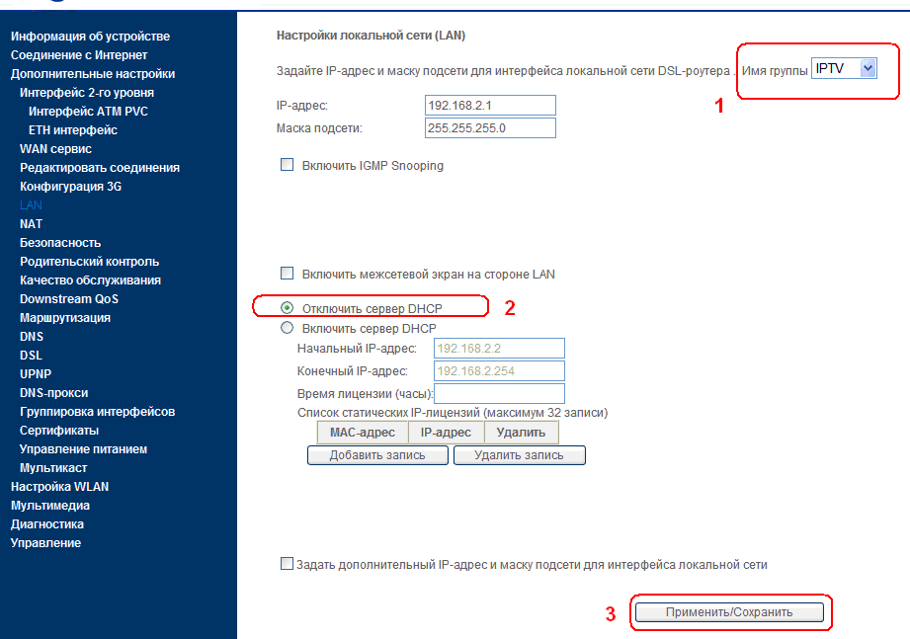
Рисунок 61
IPTV (ETTH)
- Зайти на web-интерфейс устройства по адресу 192.168.1.1 (логин/пароль: admin/admin). Если версия ПО старше указанной на рисунке 63, ее нужно обновить. Файл прошивки можно найти на корпоративном FTP-сервере (IP-адрес: ftp://10.3.255.69, логин/пароль: mag200/mag200), либо в системе HelpDesk:
http://10.3.255.71/file/firmware/sagemcom_2804_5.47a4N_RTC
Рисунок 62
Рисунок 63
- Создать EtherWAN-интерфейс на LAN-интерфейсе eth0.
Рисунок 64
Рисунок 65
- Удалить имеющиеся WAN сервисы.
Рисунок 66
- Создать соответствующие WAN сервисы на EtherWAN-сабинтерфейсах.
Рисунок 67
Рисунок 68
Рисунок 69
Рисунок 70
Рисунок 71
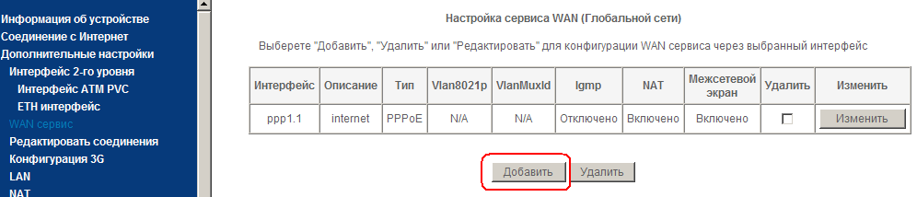
Рисунок 72
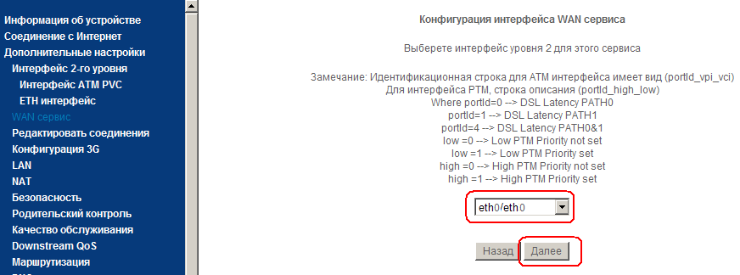
Рисунок 73
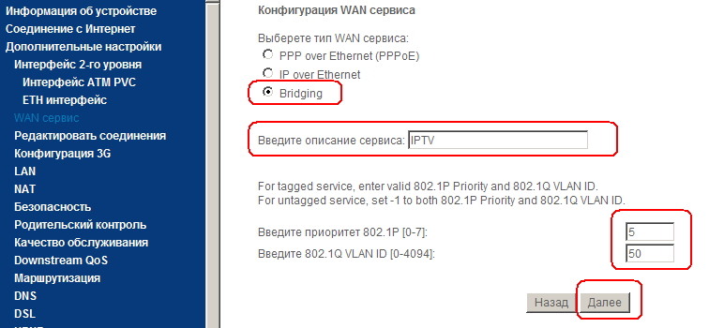
Рисунок 74
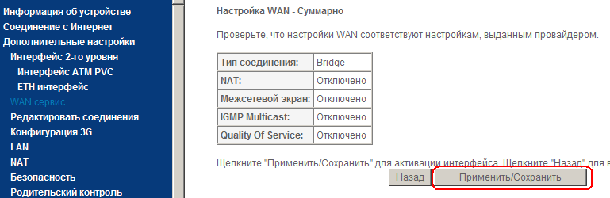
Рисунок 75
- При необходимости Firewall можно отключить.
Рисунок 76
Рисунок 77
- Удалить группы интерфейсов, если таковые созданы.
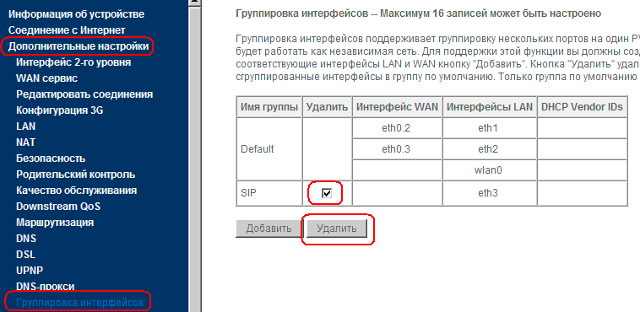
Рисунок 78
- Создать группу интерфейсов, в которую поместить EtherWAN-сабинтерфейсы eth0.2 и eth0.3 и LAN-интерфейс eth2 (нумерация с нуля).
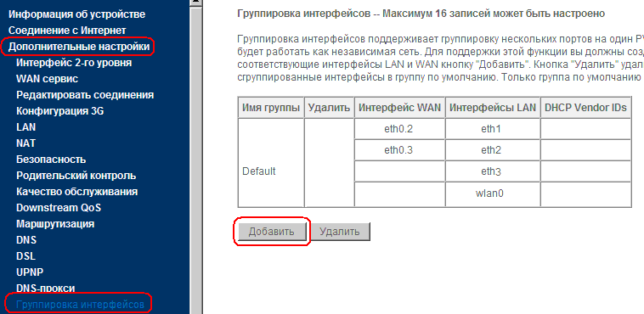
Рисунок 79
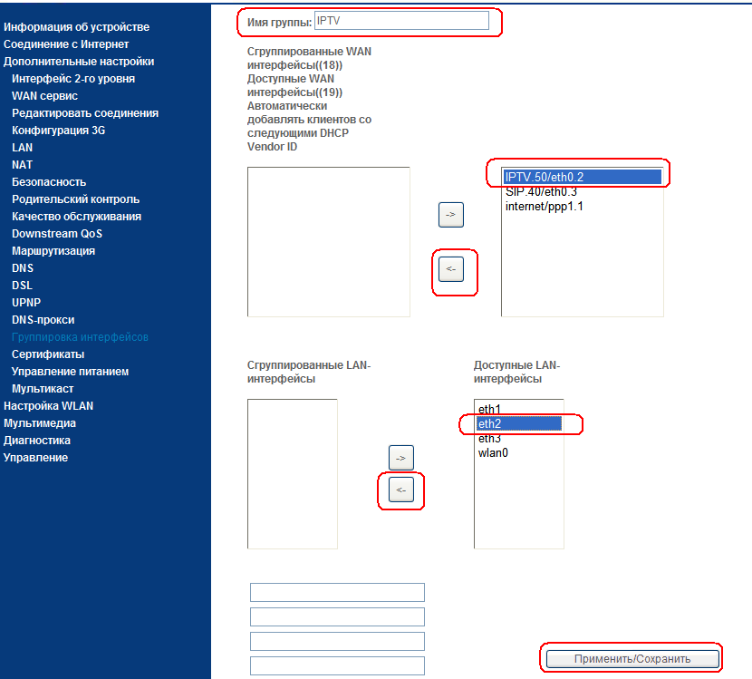
Рисунок 80
- Настроить параметры DHCP-сервера для обеих групп интерфейсов.
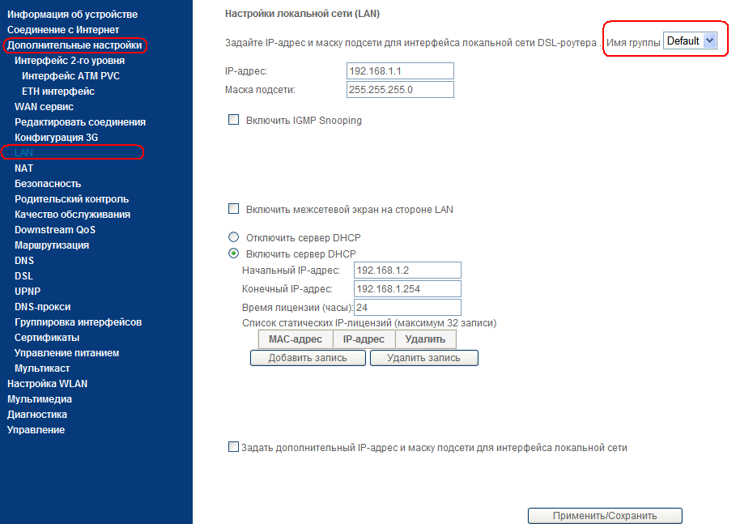
Рисунок 81
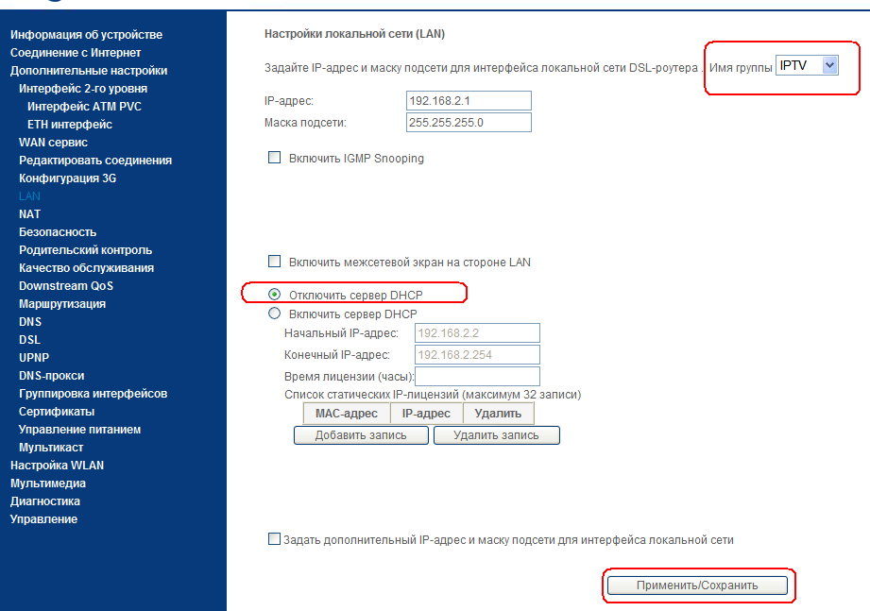
Рисунок 82
NAT
При настройке Vurtual Server на хост в локальной сети будут проброшены только указанные порты. При этом необходимо, чтобы на этом хосте был фиксированный IP-адрес.
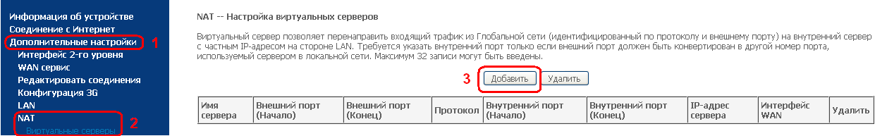
Рисунок 83
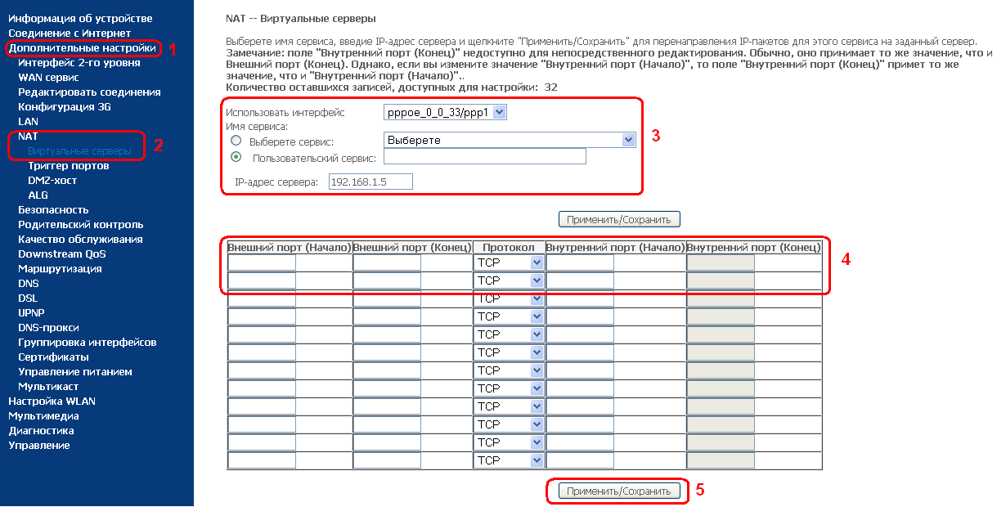
Рисунок 84
При настройке DMZ на хост в локальной сети будут проброшены ВСЕ порты. При этом необходимо, чтобы на этом хосте был фиксированный IP-адрес.
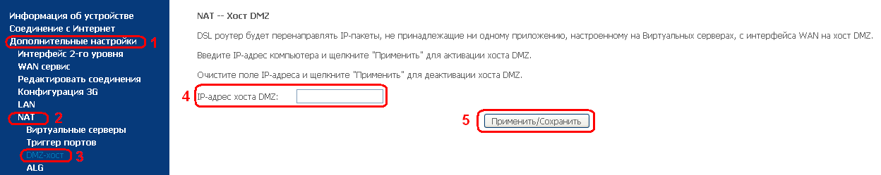
Рисунок 85
DHCP
Поддерживается настройки параметров LAN отдельные для каждой группы интерфейсов при условии, что в этой группе есть WAN сервис PPPoE или IPoE.
Рисунок 86

WiFi
Включить беспроводной адаптер на модеме и настроить параметры беспроводной сети.
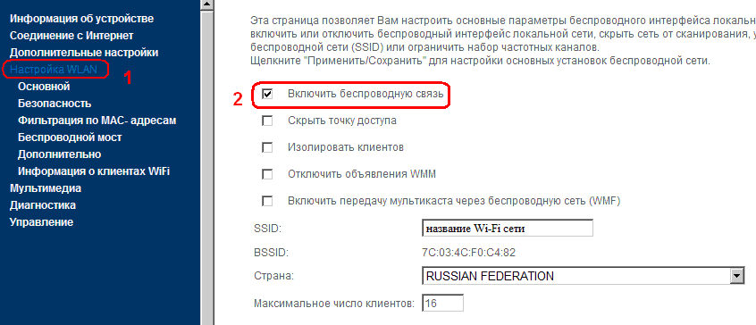
Рисунок 87
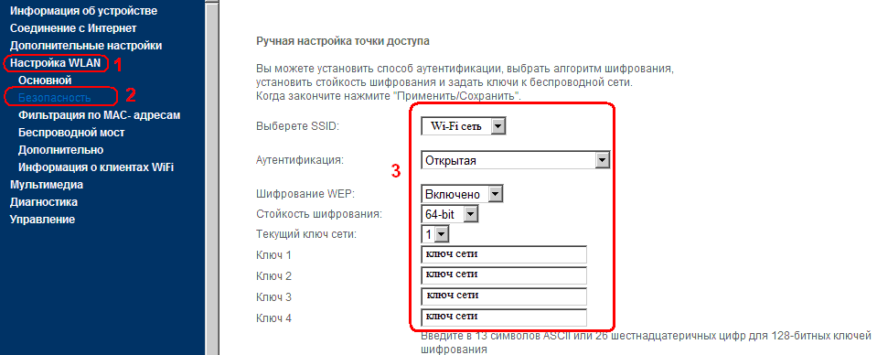
Рисунок 88
Для конфигурации режима шифрования, отличного от WEP, нужно изменить значение поля "Аутентификация". Например, для режима WPA/WPA2 параметры будут выглядеть следующим образом.
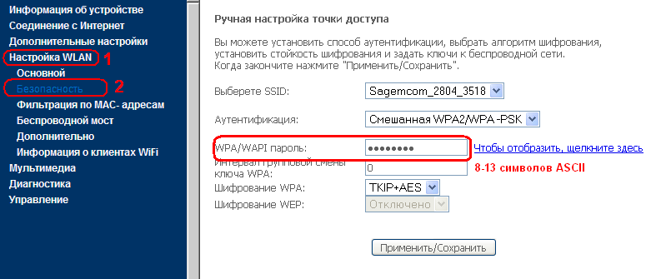
Рисунок 89
Использование мастера настройки
Мастер настройки с диска, идущего в комплекте с модемом/роутером Sagemcom F@ST 2804, при первом запуске устанавливает на ПК свою локальную версию. Необходимо заменить имеющиеся файлы конфигурации на новые, т.к. в прежних была допущена ошибка в группировании интерфейсов.
При использовании мастера для настройки модема/роутера под технологию ADSL конфигурируются 2 услуги: Интернет + IPTV, под технологию ETTH – 3 услуги: Интернет + IPTV + SIP
- Установить с диска, поставляемого в комплекте с модемом/роутером Мастер настройки оборудования.
- Скачать исправленные конфигурационные файлы с корпоративного FTP-сервера (логин/пароль: mag200/mag200):
ftp://10.3.255.69/Модемы/Sagemcom F@ST 2804/config/iptv/F2704_RTC_ADSL.conf
ftp://10.3.255.69/Модемы/Sagemcom F@ST 2804/config/iptv/F2704_RTC_WANoE.conf
либо в системе HelpDesk:
http://10.3.255.71/file/config/modem/sagemcom_2804/adsl_iptv.conf
http://10.3.255.71/file/config/modem/sagemcom_2804/fttb_iptv.conf
- Заменить конфигурационные файлы на скачанные в п.2.
Путь к заменяемым файлам:
%InstallDirectory%\configs\Volzhskij\Penzenskaja_oblast\SagemFast2804\Router\
где InstallDirectory – папка, в которую мастер был установлен.

ВАЖНО! Называться файлы в итоге должны так же, как заменяемые, иначе мастер их не найдет.

- Запустить установленный мастер настройки оборудования.
- Следовать дальнейшим инструкциям мастера настройки.

На шагах 4-5 мастера настройки ОБЯЗАТЕЛЬНО необходимо подключать приставку к LAN3, а SIP-телефон – к LAN4, несмотря на инструкции мастера.

